 | Министерство науки и высшего образования Российской Федерации  Федеральное государственное автономное образовательное учреждение  высшего образования  «Московский государственный технический университет  имени Н.Э. Баумана  (национальный исследовательский университет)»  (МГТУ им. Н.Э. Баумана)

ФАКУЛЬТЕТ______________ИНФОРМАТИКА И СИСТЕМЫ УПРАВЛЕНИЯ

КАФЕДРА _____СИСТЕМЫ ОБРАБОТКИ ИНФОРМАЦИИ И УПРАВЛЕНИЯ

ОТЧËТ
К ЛАБОРАТОРНОЙ РАБОТЕ

№ 1

________________________ по ДИСЦИПЛИНЕ
«Парадигмы и конструкции языков программирования»
_______________________
_______________________________________________
_______________________________________________
_______________________________________________
_______________________________________________

Студент ______ИУ5-33Б__________ ____________
_____А. М. Зубова___
(Группа) (Подпись, дата) (И.О.Фамилия)

(Подпись, дата

2026 г.

1. Описание задания
Цель лабораторной работы: изучение основных конструкций языка Python.
Задание: разработать программы для решения биквадратного уравнения A*x⁴ + B*x² + C = 0.
1. Программы должны быть разработаны в виде консольного приложения на языке Python. Необходимо разработать три программы: с применением процедурной парадигмы (использование функций, оператор def); с применением объектно-ориентированной парадигмы (использование классов); с применением функциональной парадигмы (сопоставление с образцом).
2. Каждая программа осуществляет ввод с клавиатуры коэффициентов A, B, C, вычисляет дискриминант и действительные корни уравнения (в зависимости от дискриминанта).
3. Коэффициенты A, B, C могут быть заданы в виде параметров командной строки. Если они не заданы, то вводятся с клавиатуры в соответствии с пунктом 2.
4. Если коэффициент A, B, C введён или задан в командной строке некорректно, то необходимо проигнорировать некорректное значение и вводить коэффициент повторно, пока коэффициент не будет введён корректно. Корректно заданный коэффициент — это коэффициент, значение которого может быть без ошибок преобразовано в действительное число.
Метод решения: с помощью замены t = x² биквадратное уравнение сводится к квадратному уравнению A*t² + B*t + C = 0 с дискриминантом D = B² − 4AC. При D ≥ 0 находятся корни t, и для каждого t ≥ 0 вычисляются действительные корни исходного уравнения x = +-√t. При D < 0 и при отрицательных t действительных корней нет.

2. Текст программы
2.1. Файл procedural.py (процедурная парадигма)
import sys
import math
def get_coef(index, prompt):
if index < len(sys.argv):
try:
return float(sys.argv[index])
except ValueError:
print('Некорректное значение в командной строке:', sys.argv[index])
while True:
try:
return float(input(prompt))
except ValueError:
print('Нужно ввести число.')
def get_roots(a, b, c):
d = b*b-4*a*c
roots = []
if d < 0:
return d, roots
if d == 0:
for_t = [-b / (2 * a)]
else:
for_t = [(-b + math.sqrt(d)) / (2 * a),(-b - math.sqrt(d)) / (2 * a)]
for t in for_t:
if t > 0:
roots.append(math.sqrt(t))
roots.append(-math.sqrt(t))
elif t == 0:
roots.append(0.0)
return d, roots
def main():
a = get_coef(1, 'Введите коэффициент A: ')
b = get_coef(2, 'Введите коэффициент B: ')
c = get_coef(3, 'Введите коэффициент C: ')
if a == 0:
print('A = 0, уравнение не биквадратное')
return
d, roots = get_roots(a, b, c)
print('Дискриминант D =', d)
if len(roots) == 0:
print('Действительных корней нет')
else:
print('Корни:', ', '.join(str(x) for x in roots))
main()

2.2. Файл oop.py (объектно-ориентированная парадигма)
import sys
import math
class BiquadraticEquation:
def __init__(self):
self.a = 0.0
self.b = 0.0
self.c = 0.0
self.d = 0.0
self.roots = []
def get_coef(self, index, prompt):
if index < len(sys.argv):
try:
return float(sys.argv[index])
except ValueError:
print('Некорректное значение в командной строке:', sys.argv[index])
while True:
try:
return float(input(prompt))
except ValueError:
print('Нужно ввести число.')
def read_coefs(self):
self.a = self.get_coef(1, 'Введите коэффициент A: ')
self.b = self.get_coef(2, 'Введите коэффициент B: ')
self.c = self.get_coef(3, 'Введите коэффициент C: ')
def calc_roots(self):
a, b, c = self.a, self.b, self.c
self.d = b * b - 4 * a * c
self.roots = []
if self.d < 0:
return
if self.d == 0:
for_t = [-b / (2 * a)]
else:
for_t = [(-b + math.sqrt(self.d)) / (2 * a), (-b - math.sqrt(self.d)) / (2 * a)]
for t in for_t:
if t > 0:
self.roots.append(math.sqrt(t))
self.roots.append(-math.sqrt(t))
elif t == 0:
self.roots.append(0.0)
def print_roots(self):
print('Дискриминант D =', self.d)
if len(self.roots) == 0:
print('Действительных корней нет')
else:
print('Корни:', ', '.join(str(x) for x in self.roots))
def main():
eq = BiquadraticEquation()
eq.read_coefs()
if eq.a == 0:
print('A = 0, уравнение не биквадратное')
return
eq.calc_roots()
eq.print_roots()
main()
2.3. Файл functional.py (функциональная парадигма)
import sys
import math
def to_float(s):
try:
return float(s)
except ValueError:
return None
def read_coef(prompt):
match to_float(input(prompt)):
case None:
print('Нужно ввести число.')
return read_coef(prompt)
case value:
return value
def get_coef(index, prompt):
if index >= len(sys.argv):
return read_coef(prompt)
arg = sys.argv[index]
match to_float(arg):
case None:
print('Некорректное значение в командной строке:', arg)
return read_coef(prompt)
case value:
return value
def t_roots(a, b, d):
match d:
case d if d < 0:
return []
case 0:
return [-b / (2 * a)]
case _:
return [(-b + math.sqrt(d)) / (2 * a), (-b - math.sqrt(d)) / (2 * a)]
def x_roots(t):
match t:
case t if t > 0:
return [math.sqrt(t), -math.sqrt(t)]
case 0:
return [0.0]
case _:
return []
def get_roots(a, b, c):
d = b * b - 4 * a * c
roots = [x for t in t_roots(a, b, d) for x in x_roots(t)]
return d, roots
def print_roots(d, roots):
print('Дискриминант D =', d)
match roots:
case []:
print('Действительных корней нет')
case [x]:
print('Один корень:', x)
case _:
print('Корни:', ', '.join(map(str, roots)))
def main():
a = get_coef(1, 'Введите коэффициент A: ')
b = get_coef(2, 'Введите коэффициент B: ')
c = get_coef(3, 'Введите коэффициент C: ')
match a:
case 0:
print('A = 0, уравнение не биквадратное')
case _:
d, roots = get_roots(a, b, c)
print_roots(d, roots)
main()

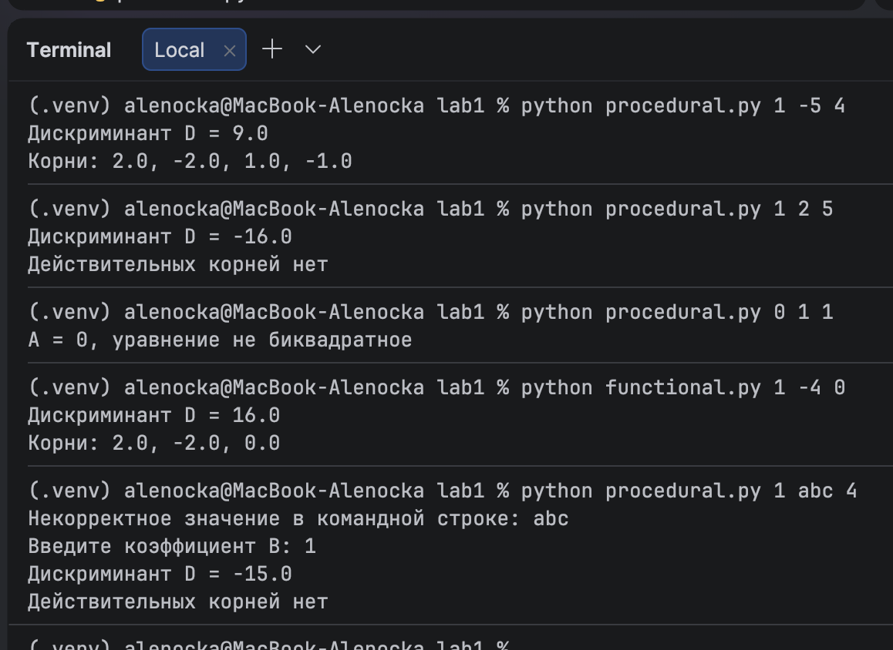
3. Экранные формы с примерами выполнения программы
процедуры

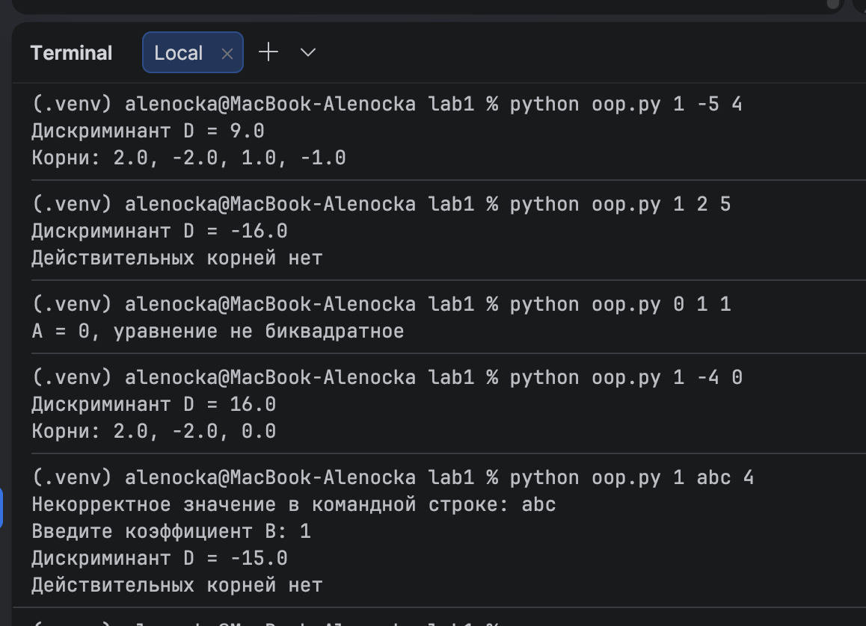
ООП

